CURRICULUM PÚBLICO

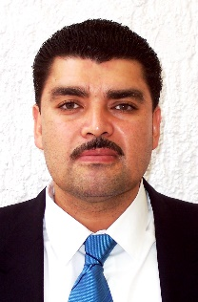

NOMBRE:

MIGUEL ARIAS MALDONADO

ESCOLARIDAD:

LICENCIADO EN CONTADURIA PUBLICA

EXPERIENCIA LABORAL:

ACTUAL: ADMINISTRADOR DEL INSTITUTO DE LA JUVENTUD DE TLAQUEPAQUE.
DOCENTE: CONALEP GUADALAJARA 1
DOCENTE: UNIVER PLANTEL LOMA BONITA

